Практическая работа №3
Процессы под гипотезы
Краткий паспорт проекта
1. Бизнес. ООО «ГК «Иннотех». Разработка программного обеспечения и технологических решений для крупных заказчиков, прежде всего финансового сектора.
2. Масштаб. Выручка юридического лица в 2025 году составила 97,99 млрд руб. [3].
3. Направления. Заказная разработка, выделенные центры разработки, собственные продукты, внедрение и сопровождение. Публичной разбивки выручки по направлениям нет.
4. ИТ-функция. Разработка и поставка ПО образуют основную производственную деятельность. В рассматриваемом контуре используются команды разработки, QA, архитектуры, ИБ, DevOps и платформа «Сфера».
5. Ограничения. Наблюдения автора относятся к одному выделенному контуру разработки для ВТБ. Общекорпоративные показатели рассчитаны по модели ПР2. Развернутые журналы ИТ-поставки и финансовые сметы доступны владельцам процессов, но не включены в исходные материалы работы.
1. Выбор процессов и методика исходного замера
В ПР2 для дальнейшей проверки выбраны гипотеза №2 о раннем архитектурном и ИБ-согласовании изменений повышенного риска и гипотеза №1 об ИТизации прослеживаемости и координации релизного пакета. Их обслуживают процесс А (анализ изменения перед разработкой) и процесс Б (подготовка и согласование релиза). По условиям лебедя 3 общая очередь ИБ ограничивает оба процесса. По лебедю 4 ВТБ не принимает пакет с доказательствами агента до согласования банковского регламента.
Схемы составлены как межролевые блок-схемы с дорожками ответственности. Овалы показывают начало и завершение, прямоугольники обозначают действия, ромбы — решение по условию или объединение параллельных ветвей. Возврат после замечания проведён пунктирной линией. В схемах TO-BE изменённые действия выделены голубым, внешняя приёмка ВТБ отделена от внутренних согласований.
Для базовой оценки менеджер релиза отбирает не менее 30 принятых пакетов из сопоставимых потоков за 3–12 месяцев, а техлид анализирует изменения повышенного риска за 6–12 месяцев. Таблицы AS-IS содержат числовую модель с источником проверки для каждого шага. Для следующих замеров отдельно фиксируются очередь ИБ, доля пакетов, уложившихся в норматив, подписи на доказательствах и объём двойной сборки в переходный квартал.
Объект замера | Граница и метрика | Источник, период и владелец
Релизный пакет | Начало: пакет готов к согласованию. Конец: окончательное внутреннее решение по полному пакету. Работа учитывается по исполнителям, ожидание по переходам статусов. Приёмка ВТБ учитывается отдельно. | «Сфера», журнал согласований и табели за квартал. Владелец: менеджер релиза.
Переделка изменения | Начало: первое замечание архитектуры, ИБ или интеграции. Конец: повторно принятая корректировка. Отдельно учитываются активные часы исправления и ожидание проверки. | История задач и связей коммитов за 6–12 месяцев. Владельцы: техлид, архитектура и ИБ.
Принятый результат | Принятый релизный пакет: полный комплект с решениями QA, архитектуры и ИБ, допущенный к передаче ВТБ. Принятое изменение: реализация с завершёнными внутренними проверками и зарегистрированными возвратами. | «Сфера», идентификаторы пакетов и журнал внутренних решений; владелец релиза. Клиентская приёмка ВТБ регистрируется отдельной датой.
Очередь ИБ | Отдельно учитываются ранние проверки изменений повышенного риска и заключения по готовым релизным пакетам, назначение проверяющего и время ожидания. | Очередь «Сферы», табели ИБ и журнал назначений за последние 3 месяца; руководитель службы ИБ.
Агент и банк | Для каждой версии пакета: журнал запросов агента, список полей, ответственный за подпись и дата приёмки ВТБ; на переходный квартал длительность ручной и автоматической сборки отдельно. | Журнал агента, реестр ручных комплектов и акт ВТБ за квартал; инженер поставки, ИБ и куратор ВТБ.

Время непосредственной работы учитывается в человеко-часах, ожидание в рабочих днях при восьмичасовом дне. В исходном процессе Б 20 часов работы и 12,5 дня ожидания образуют 15-дневный маршрут формального согласования без повторных циклов. По условию лебедя 3 только две трети пакетов согласуются за пять рабочих дней при требовании не менее 95%. Целевая длительность 3,8 дня при таком ограничении мощности не достигнута.
2. Процесс А. Раннее рассмотрение изменений повышенного риска (гипотеза №2)
2.1. AS-IS
Рассматривается изменение критичной интеграции в банковской системе. В исходном сценарии архитектурная и ИБ-проверка следуют за реализацией, а замечание возвращает работу разработчику. Данные AS-IS нормированы на одно принятое изменение повышенного риска, включая повторную работу по замечаниям.
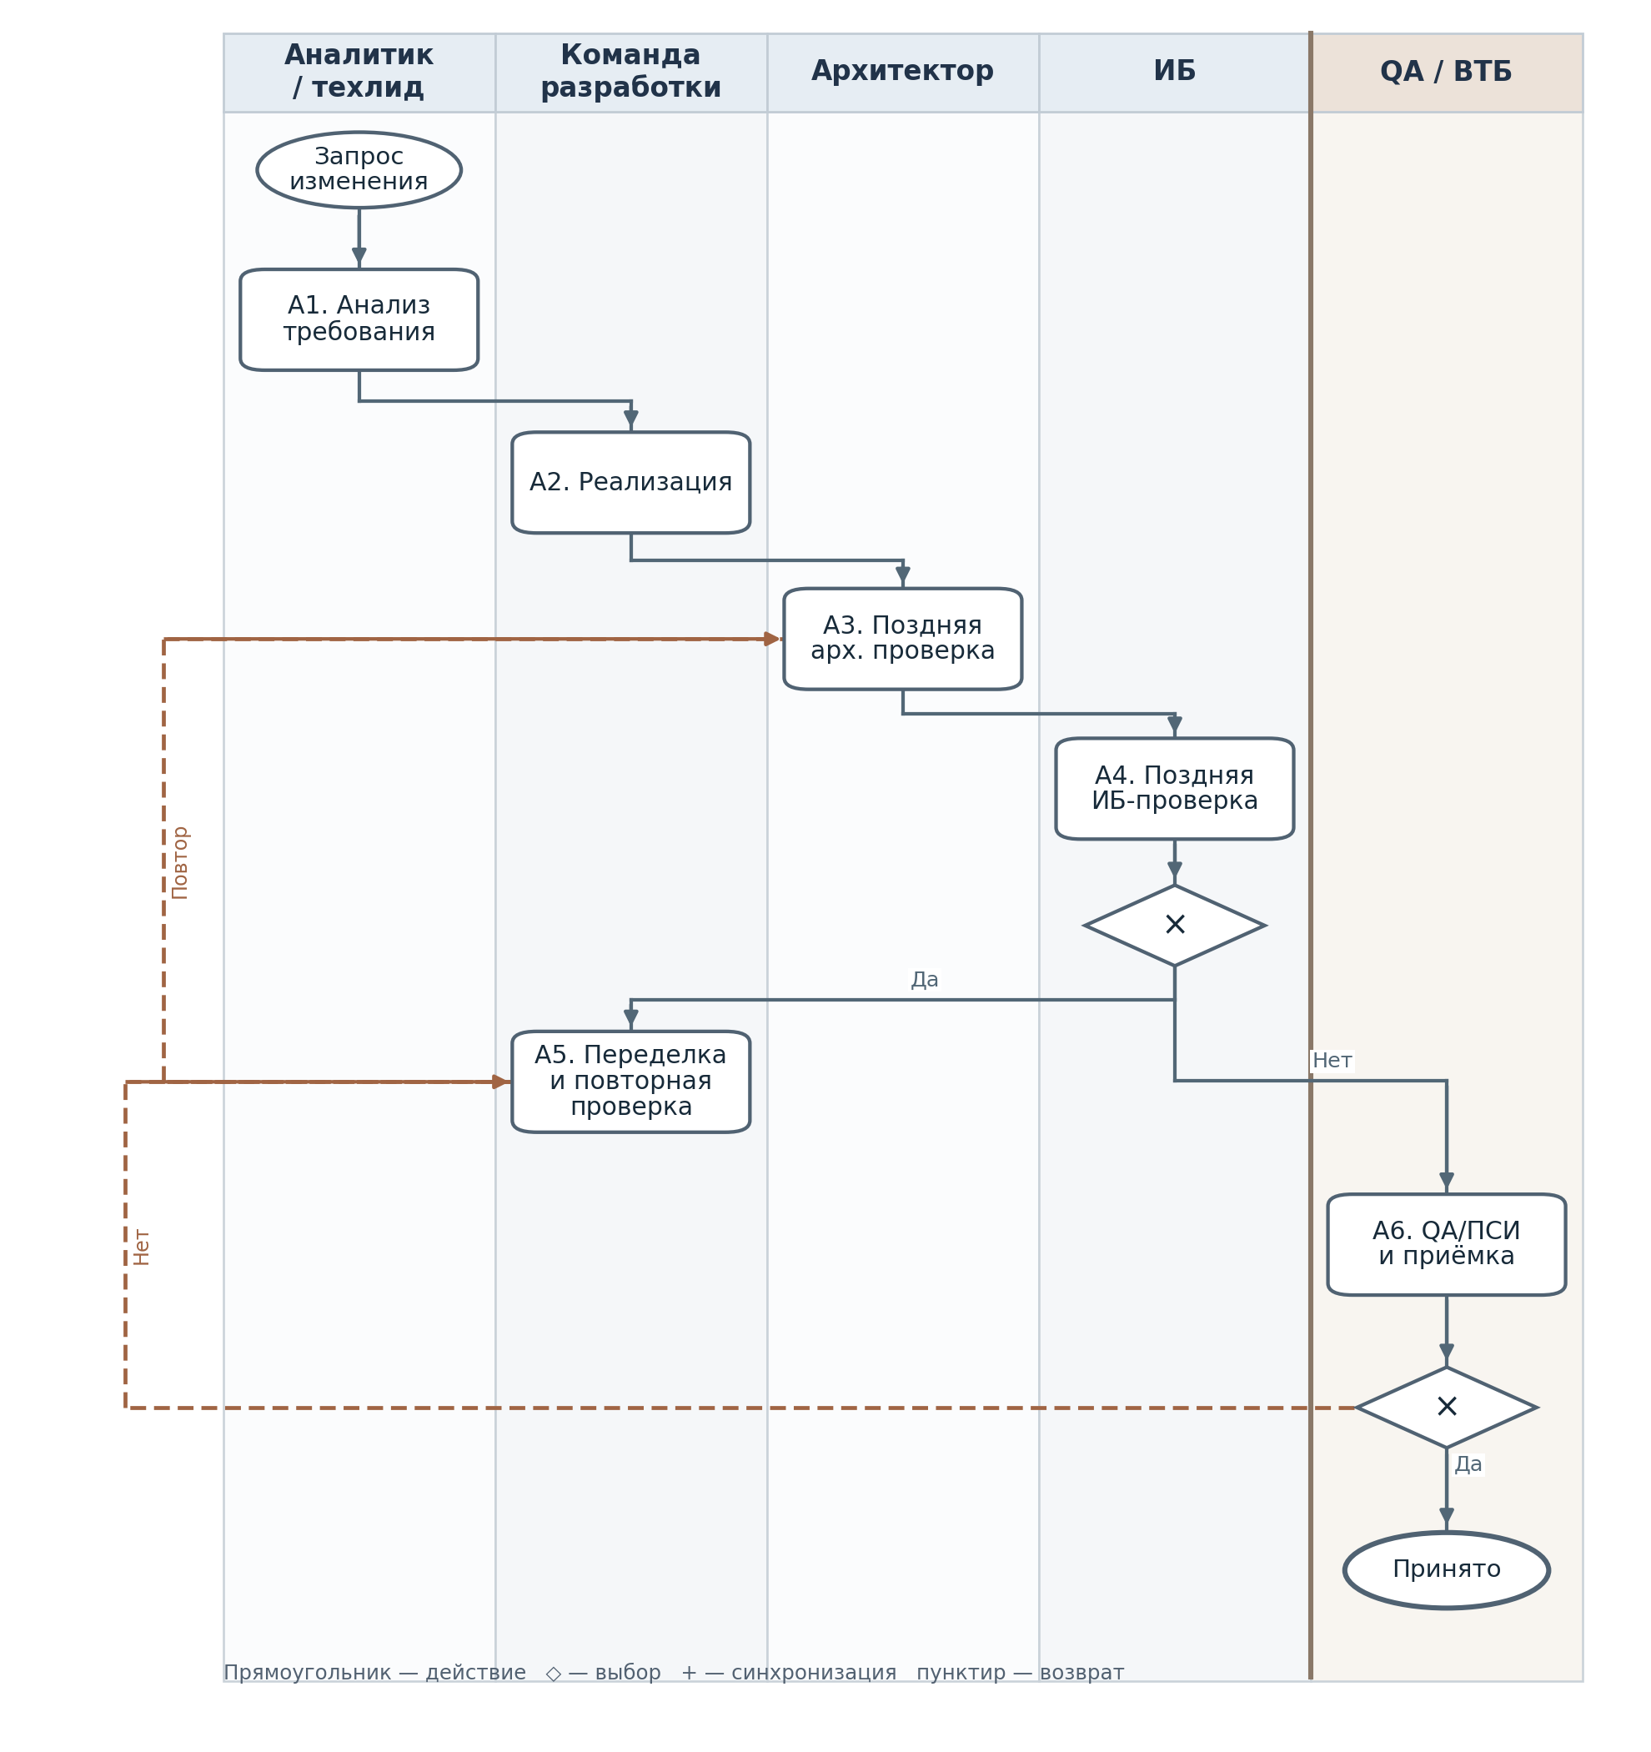
Рисунок 1. AS-IS процесса А до ранних проверок. Поздние замечания и возвраты на разработку.
Шаг | Роль | Работа | Ожидание | Потеря | Источник и владелец
A1. Анализ | Аналитик, техлид | 3 ч | 0,5 дн. | Неполные ограничения на входе | Задачи за 6–12 мес.; техлид
A2. Реализация | Разработчик | 32 ч | 1 дн. | Реализация до проверки риска | Коммиты и задачи; техлид
A3. Архитектура | Архитектор | 2 ч | 1,5 дн. | Позднее архитектурное замечание | Журнал согласований; архитектор
A4. ИБ | ИБ | 2 ч | 2 дн. | Позднее ИБ-замечание | Очередь в «Сфере»; ИБ
A5. Переделка | Разработчик, QA | 30 ч при возврате; 15 ч на принятое изменение при 50% возвратов | 2 дн. при возврате | Повторная разработка, очередь после исправления | Причины возвратов за 6–12 мес.; техлид
A6. QA и приёмка | QA, ВТБ | 6 ч | 1 дн. | Повторная приёмка после замечаний | QA/ПСИ, акт; QA-лид

При позднем замечании работа по исправлению занимает 30 человеко-часов. В расчёте пять возвратов на десять принятых высокорисковых изменений дают в среднем 15 часов переделки на изменение. Вместе с анализом (3 ч), реализацией (32 ч), архитектурной проверкой (2 ч), ИБ (2 ч) и QA (6 ч) ожидаемая трудоёмкость составляет 60 часов, в том числе 15 часов повторной работы. Основные затраты сосредоточены в возврате на разработку после позднего обнаружения ограничений.
2.2. TO-BE
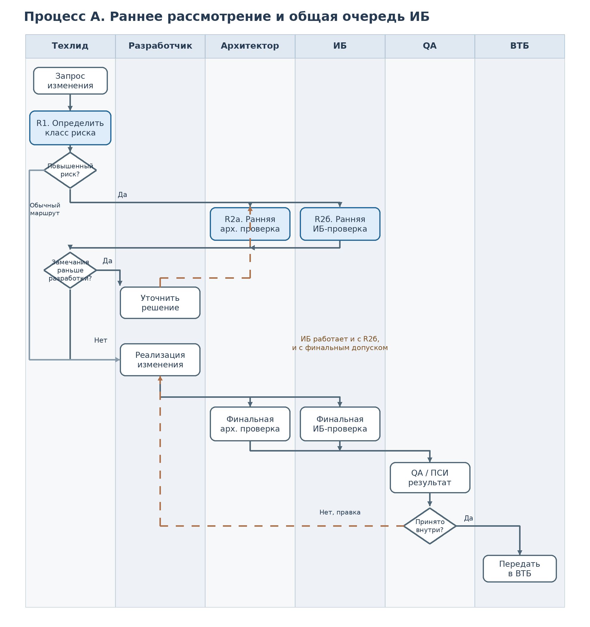
Рисунок 2. Процесс А после введения ранних проверок и общей очереди ИБ. Выделены R1 и R2, регистрация причин возврата включена в методику измерения.
Изменение | Устраняемая потеря и ожидаемое время | Гипотеза ПР2
R1. Классификация риска | Отбор до начала реализации: 0,2 ч техлида, ожидание до 0,1 дн. Устраняется позднее выявление риска. | №2, ранний отбор высокорисковых изменений.
R2а–R2б. Параллельные ранние проверки | Снижение поздних замечаний, 1,8 ч работы на изменение, включая 0,1 ч регистрации замечаний; ожидание определяется общей очередью ИБ, прежние 0,75 дня являются целевым ориентиром без перегрузки. | №2, сокращение поздних переделок с 15 до 10 ч на принятое изменение.
Общая очередь ИБ | Снижение непроизводительной диспетчеризации и конфликтов приоритетов; ожидание ранних и финальных проверок учитывается раздельно, мощность не увеличивается. | №2 и №1, сохранение обязательного контроля при общей мощности ИБ.

Техлид классифицирует изменение до разработки (R1, 0,2 ч). Для повышенного риска архитектор и ИБ выполняют ранние проверки (R2, суммарно 1,8 ч), после замечаний проект уточняется и проходит повторное рассмотрение. На принятое изменение модель сохраняет снижение поздних переделок с 15 до 10 часов, дополнительные два часа работы дают три часа чистой экономии. В составе R2 предусмотрено 0,1 ч на фиксацию причины замечания для последующего сравнения с контрольной группой. Эта запись относится к методике замера, а не к самостоятельному улучшению процесса.
После лебедя 3 ранний запрос и финальная ИБ-проверка поступают к одним специалистам. Дополнительные ставки из расчётной потребности в 96 единиц не профинансированы, а действующие сотрудники уже обслуживают очередь. Для новых заявок устанавливается единая очередь ИБ с учётом критичности изменения, срока выпуска и времени поступления полного комплекта. Руководители потоков не могут обходить обязательные проверки через неформальный приоритет. Упорядочение очереди снижает потери от повторной диспетчеризации, однако не создаёт дополнительной мощности и может увеличить ожидание перед разработкой.
3. Процесс Б. Подготовка и согласование релизного пакета (гипотеза №1)
3.1. AS-IS
Исходный маршрут формального согласования включает два часа прослеживаемости, два часа координации, четыре часа QA/ПСИ, четыре часа архитектуры и восемь часов ИБ. Его 20 человеко-часов эквивалентны 2,5 рабочего дня активной работы, очереди составляют ещё 12,5 дня. Клиентская приёмка ВТБ находится за границей 15-дневного внутреннего маршрута.
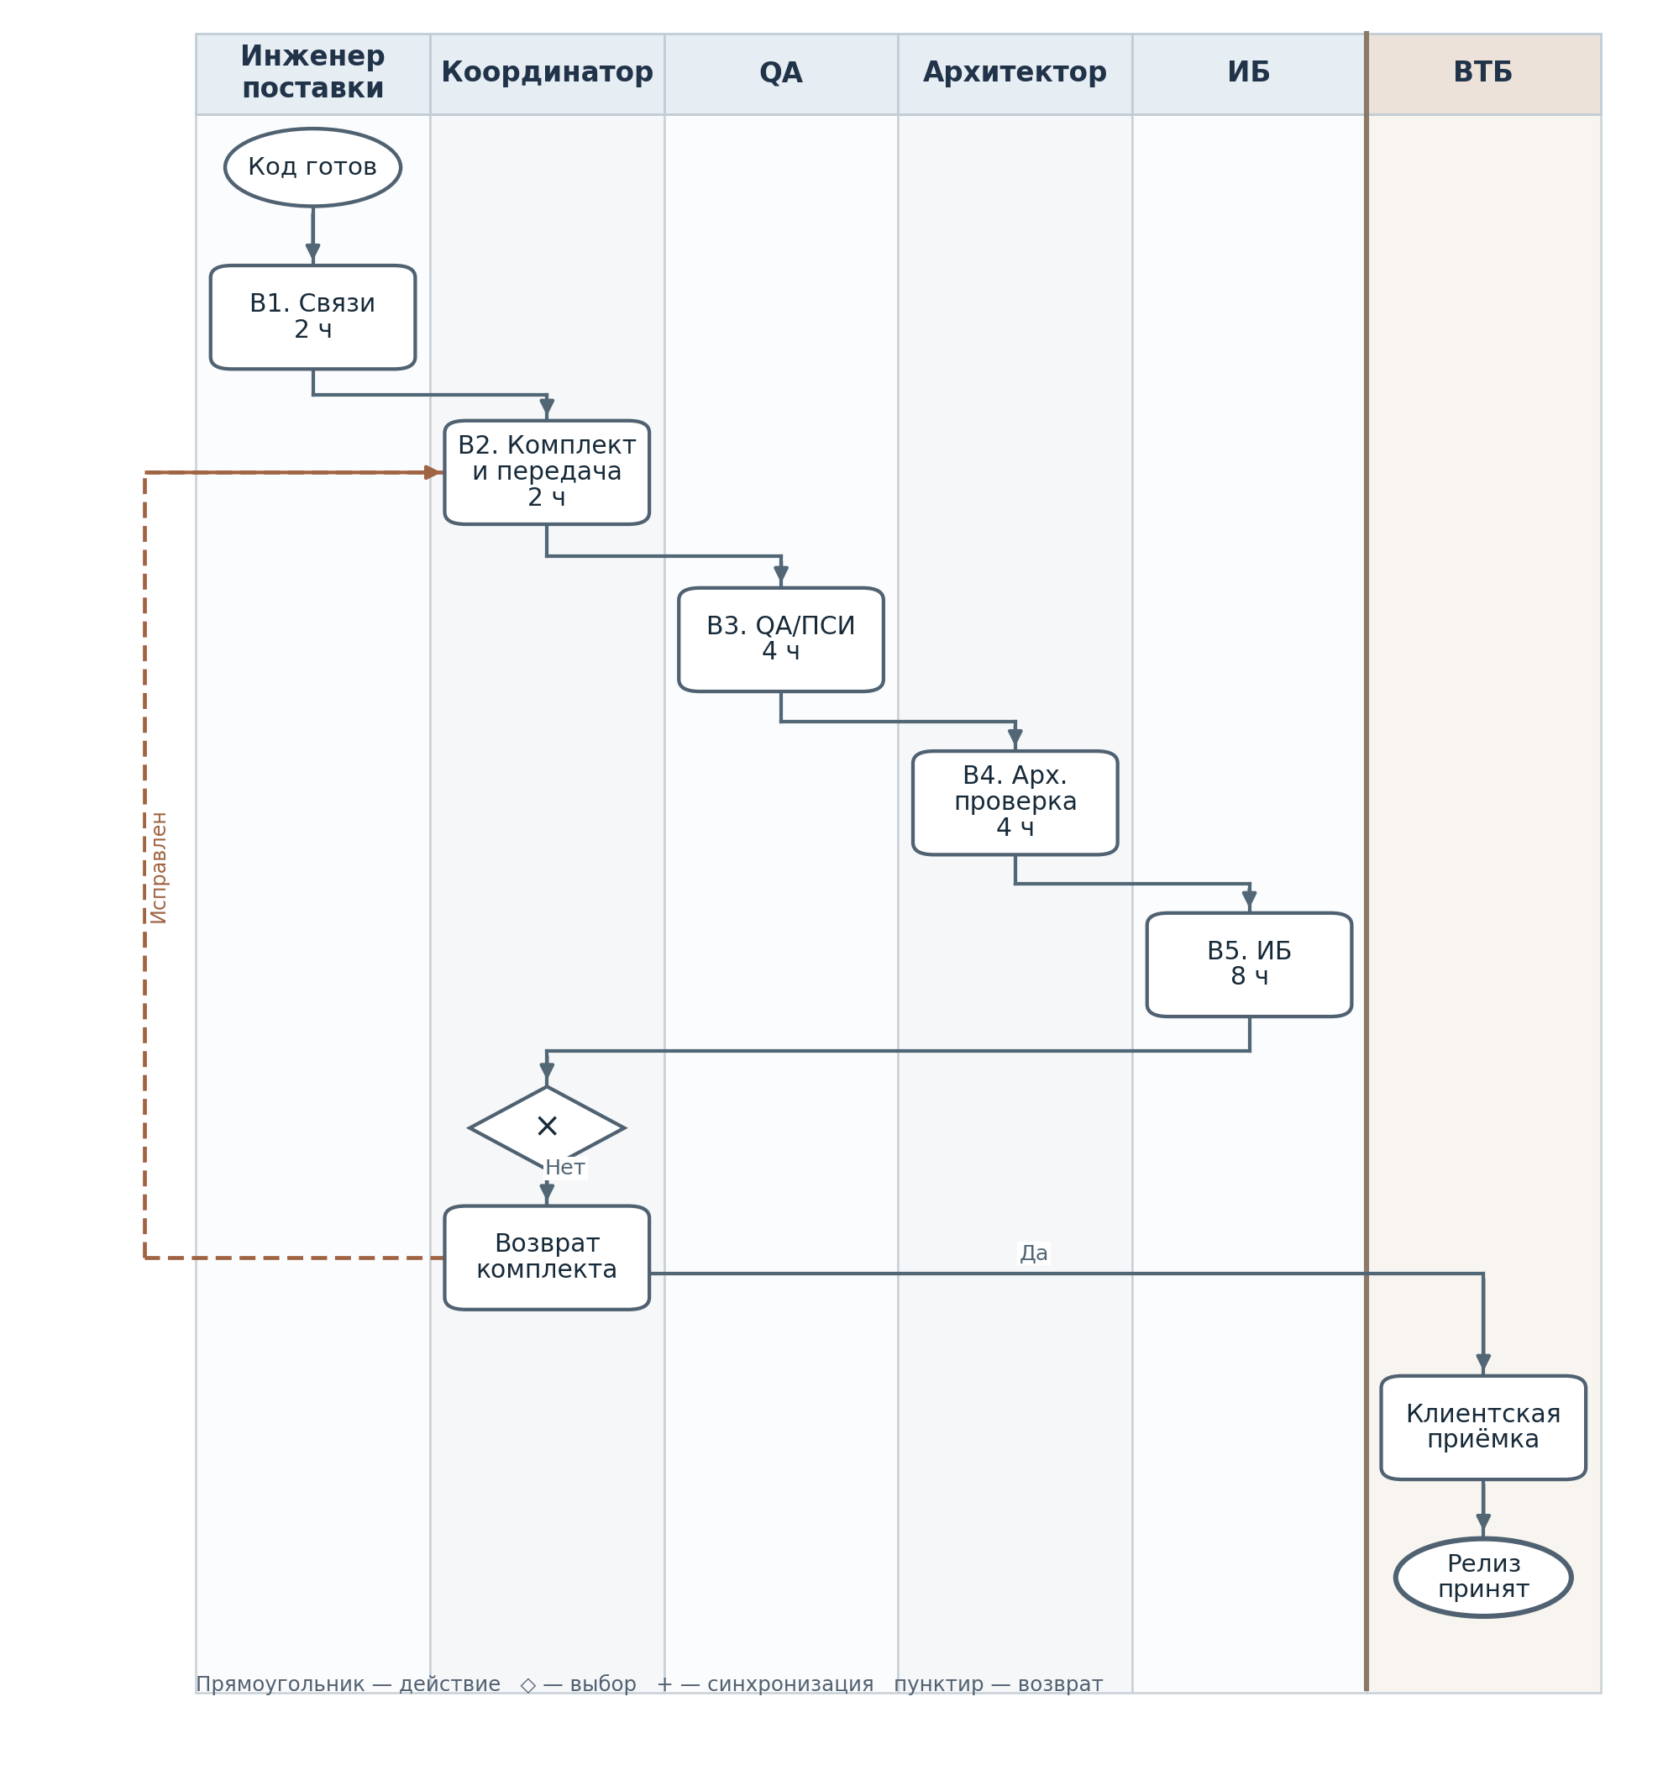
Рисунок 3. AS-IS процесса Б. Последовательное согласование и возврат неполного релизного пакета.
Шаг | Роль | Работа | Ожидание | Потеря | Источник и владелец
B1. Связи | Инженер поставки | 2 ч | 0,5 дн. | Ручная прослеживаемость | «Сфера» и хронометраж за квартал; инженер
B2. Комплект | Координатор | 2 ч | 2 дн. | Сбор и повторная передача | История статусов; менеджер релиза
B3. QA/ПСИ | QA | 4 ч | 2 дн. | Очередь на QA | ПСИ/QA протоколы; QA-лид
B4. Архитектура | Архитектор | 4 ч | 3 дн. | Последовательная очередь | Журнал согласований; архитектор
B5. ИБ | ИБ | 8 ч | 5 дн. | Очередь и повторная ИБ-проверка | ИБ-журналы; ИБ
Итого, без возвратов | Все роли | 20 ч = 2,5 дн. | 12,5 дн. | 15 рабочих дней формального согласования | Свод данных в «Сфере»; менеджер релиза

Время B1 и B2 суммарно составляет четыре человеко-часа на принятый пакет, что согласовано с гипотезой №1 ПР2. В модели 12,5 рабочего дня ожидания распределены между согласующими стадиями. Основная потеря состоит в очередях на B4 и B5, тогда как экономическая гипотеза №1 проверяется на сокращении ручного времени B1 и B2. Прямой денежный эффект ускорения ожидания не учитывается.
3.2. TO-BE
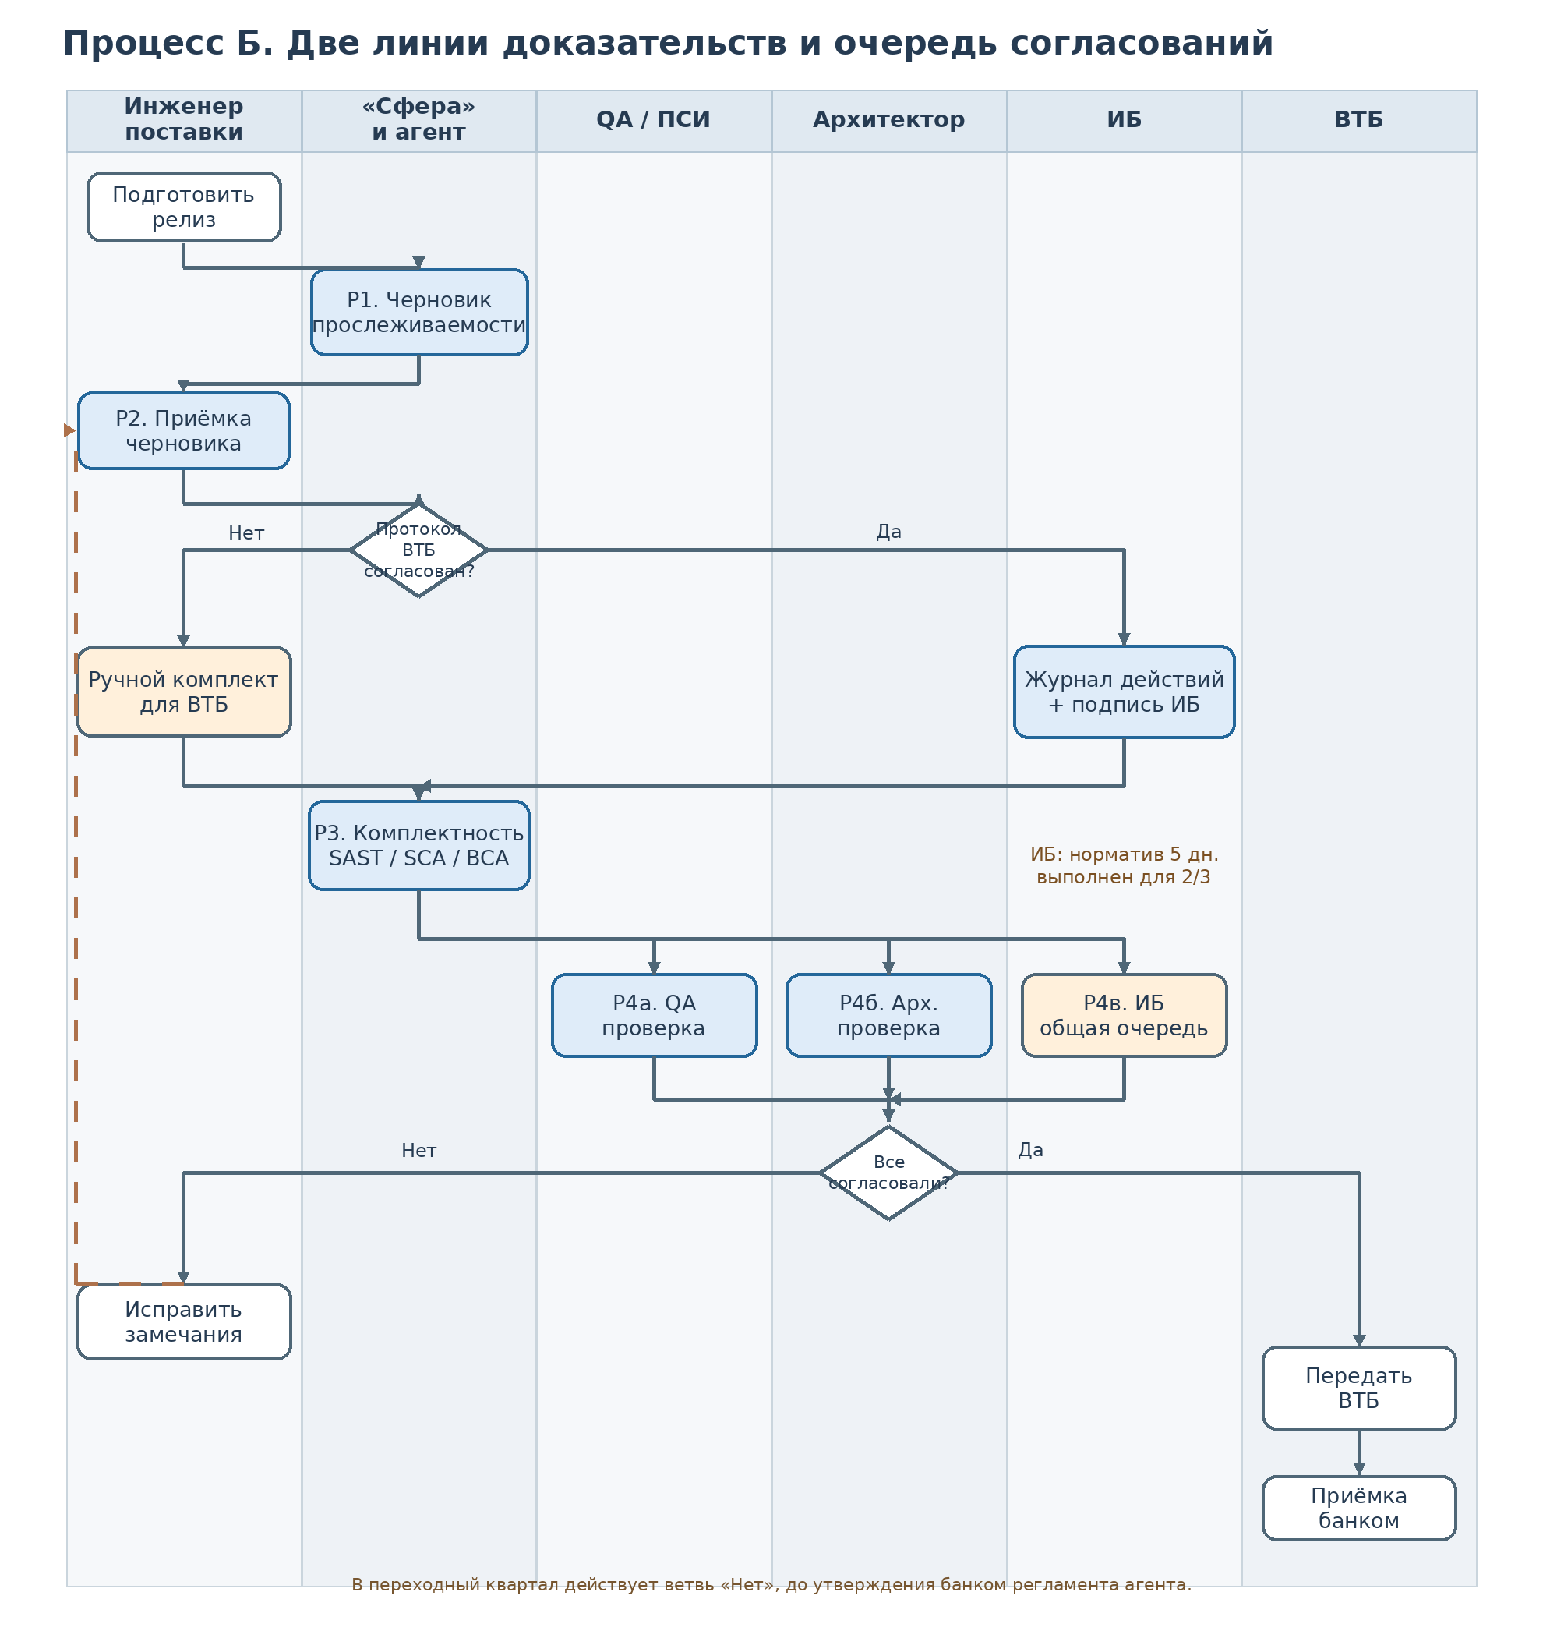
Рисунок 4. Процесс Б после параллельных проверок и аудита ВТБ. Показаны двойная сборка на переходный квартал, журнал действий агента, подпись ИБ и общая очередь согласований.
Изменение | Устраняемая потеря и ожидаемое время | Гипотеза ПР2
P1. Агент собирает связи | Автоматическая подборка ссылок для внутренней работы; в переходный квартал не замещает ручной комплект для ВТБ. Машинное формирование до 0,05 ч. | №1, B1; результат принимается человеком.
P2. Приёмка инженером | Инженер принимает все черновики, 0,6 ч проверки и 0,15 ч исправлений на принятый пакет; затем ИБ подтверждает доказательства по согласованному регламенту. | №1, человеческая приёмка и повторные попытки включены в эффект.
P3. Комплектность и маршрут | Проверка комплектности SAST/SCA/BCA; маршрут не открывается при отсутствующих обязательных результатах. Человеческий запуск и координация 1,15 ч на пакет. | №1, B2 и обязательный контроль без разрешений агента.
P4а–P4в. Параллельные проверки | QA, архитектор и ИБ работают параллельно. В общей очереди ИБ норматив пяти дней выполнен для двух третей пакетов при цели 95%; прежний сценарий 3,8 дня не реализован. | №1, ускорение календарного цикла до расчётных 3,8 дн. без возвратов; проверка 95%-го норматива.
P5. Аудиторский маршрут ВТБ | До согласования банка в течение квартала сохраняется ручная сборка полного пакета. После утверждения регламента: журнал чтения, хранение, проверка 0,2 ч и подпись владельца ИБ 0,3 ч на пакет. Устраняет непризнание агентного доказательства. | №1, принятый банком результат и документируемая ответственность.

Инженер поставки принимает черновик агента, а «Сфера» блокирует передачу неполного комплекта SAST, SCA и BCA. QA, архитектор и ИБ рассматривают полный пакет параллельно, после всех заключений формируется внутреннее разрешение. При общей очереди ИБ по условию лебедя 3 норматив пяти дней выполняется для двух третей пакетов вместо 95%. Приоритизация и ограничение числа одновременно ожидающих запросов не заменяют необходимой согласующей мощности.
По лебедю 4 ВТБ не признаёт прослеживаемость агента достаточным доказательством. В течение квартала до согласования правил с ИБ ВТБ инженер ведёт двойную сборку: агент формирует внутренний черновик, а для банка оформляется ручной комплект. После утверждения порядка вводятся журнал действий агента с согласованным сроком хранения, реестр доступных агенту данных и подпись назначенного ответственного за ИБ-доказательства на каждом пакете. До назначения такой роли и согласования регламента автоматическая версия не направляется ВТБ в качестве единственного доказательства.
4. Практики ITIL 4, на которые влияет изменение
Практика | Процесс и конкретное изменение | Как проверяется
Change enablement | Процесс А: ранний риск-контроль и единая очередь ИБ; процесс Б: переход от последовательного согласования к параллельному, правила допуска полного пакета. | Раздельные ожидания ранней и финальной проверки; доля пакетов <= 5 рабочих дней, возвраты и подтверждённые полномочия согласующих.
Information security management | Лебедь 3: приоритеты и непрерывность обязательных ИБ-проверок при ограниченной мощности. Лебедь 4: подпись назначенного владельца, состав читаемых агентом данных и аудит журнала по требованиям ВТБ. | Неизменность результатов SAST/SCA/BCA; подписанный журнал и допуск доказательств службой ИБ ВТБ.
Release management | В переходный квартал ведутся внутренний агентный и внешний ручной комплекты; после согласования с ВТБ единый подтверждённый комплект. | Количество версий на принятый пакет, затраты двойной сборки, статус согласования с ВТБ.
Service level management | Измерение нарушения SLA: фактически две трети пакетов за пять рабочих дней против цели 95%. Единую очередь ИБ нельзя подменять неформальным приоритетом потоков. | Числитель: завершённые за пять дней; знаменатель: все полные пакеты. Отдельно контролируются просроченные пакеты и возраст очереди.

5. DevOps и исходные показатели DORA
Четыре показателя DORA относятся к одному сопоставимому потоку разработки для ВТБ. Частота примерно одного выпуска в промышленную среду в месяц является наблюдением автора о возобновившемся месячном ритме после двух недель еженедельных выпусков. Для lead time, change failure rate и времени восстановления числовых наблюдений нет. Их рассчитывают из событий production-deploy, связанных SHA, возвратов и инцидентов за 12 месяцев; порядок сбора и ответственные приведены в таблице [9].
DORA | База, статус значения | Источник, период и владелец
Deployment frequency | Около одного успешного выпуска в prod в месяц. Наблюдение автора в выделенном центре ВТБ; требуется сверка по журналу. | Prod-deploy за 12 мес.; DevOps и менеджер релиза, сверка даты и окружения.
Lead time for changes | Числовое значение будет рассчитано по журналу. Нужна медиана интервала от коммита до production-deploy по идентификатору изменения. | SHA / task / release / prod-deploy за 12 мес.; техлид и DevOps.
Change failure rate | Числовое значение будет рассчитано по журналу. Нужна доля успешных развёртываний, вызвавших откат или инцидент, среди всех развёртываний. | Deploy + rollback + инциденты за 12 мес.; DevOps и SRE.
Time to restore service | Числовое значение будет рассчитано по журналу. Нужна медиана времени от начала сбоя после изменения до восстановления сервиса. | Журнал инцидентов, timestamps восстановления; SRE за 12 мес.

Изменение сроков согласования не является наблюдением DORA lead time. Для DORA учитывается цепочка от коммита до фактического развёртывания, отдельно привязываются сбои и восстановление. При ограничении ИБ-мощности нужно одновременно контролировать очередь ранних проверок, очередь релизных пакетов и долю своевременных решений.
6. Место агента и стоимость приёмки
6.1. Какие действия передаются агенту
В процессе Б агент собирает по идентификаторам релиза ссылки на требования, коммиты, сборки и результаты проверок, после чего формирует черновик прослеживаемости. Передача результата ВТБ подчиняется согласованному с банком порядку подтверждения доказательств. В процессе А классификацию риска, техническое решение и окончательные заключения архитектуры и ИБ выполняют специалисты.
6.2. Данные, инструменты и полномочия
Агент читает через служебный интерфейс «Сферы» только идентификаторы и разрешённые метаданные задач, коммитов, сборок и статусов завершённых проверок. Для каждой операции фиксируются идентификатор субъекта, запрос, перечень фактически прочитанных полей, время и версия сформированного пакета. Журнал хранится по согласованным требованиям ВТБ и защищается от изменений. Агент имеет право записывать только черновик, не получает персональные данные, коммерческие секреты, ключи и производственные права, а также не изменяет результаты проверок или решения согласующих.
6.3. Приёмка результата и пример расчёта на принятый пакет
Инженер поставки принимает каждый черновик, сверяет ссылки и версии, исправляет обнаруженные расхождения. После согласования банковского регламента назначенный владелец ИБ-доказательств отдельно проверяет журнал действий агента, состав прочитанных данных и подписывает пакет. На переходный квартал инженер дополнительно составляет ручную версию для ВТБ. Таблица ниже учитывает принятые пакеты и все отклонённые попытки формирования черновиков.
Работа | AS-IS, на 10 принятых | TO-BE, на 10 принятых
Принятые релизные пакеты | 10 | 10
Черновики агента, включая возвраты | — | 12 (две повторные попытки)
Приёмка всех черновиков | Включена в ручные 4 ч/пакет | 12 × 0,5 = 6 ч
Исправление двух черновиков | — | 2 × 0,75 = 1,5 ч
Технический запуск | — | 10 × 0,25 = 2,5 ч
Остаточная координация | — | 10 × 0,9 = 9 ч
Дополнительный разбор ложных блокировок | — | 10 × 10% × 0,4 = 0,4 ч
Всего работа людей | 40 ч | 19,4 ч, или 1,94 ч на принятый пакет
Стоимость агента | — | 12 × 60 = 720 руб., или 72 руб. на пакет
Ручная сборка для ВТБ, квартал | 4 ч/пакет | 4 ч ручной + 1,94 ч агентный маршрут = 5,94 ч/пакет
Банковское подтверждение после квартала | Не требуется для ручного исходного пакета | 0,3 ч подпись владельца ИБ + 0,2 ч проверка/передача журнала на пакет
Человеческая работа после регламента | 4 ч/пакет | 1,94 + 0,5 = 2,44 ч/пакет, чистое сокращение 1,56 ч

До введения обязательной банковской подписи на десять принятых пакетов приходятся двенадцать генераций и 19,4 часа человеческой работы, или 1,94 часа на пакет. После банковского согласования дополнительно заложены 0,3 часа на подпись ответственного ИБ и 0,2 часа на сверку и передачу журнала, итого 2,44 часа. Это превышает порог двух часов из ПР2. При четырнадцати черновиках вместо двенадцати исходный расход времени увеличивается ещё на час на десять пакетов.
6.4. Что агенту запрещено
Агент не утверждает архитектурные решения, не разрешает промышленный выпуск, не принимает остаточный ИБ-риск и не обрабатывает персональные данные, коммерческие секреты и учётные данные. Юридически и договорно значимое подтверждение доказательств выполняет назначенный сотрудник ИБ после утверждения порядка с банком. При отсутствии подписанного комплекта действует ручной маршрут.
7. Экономический эффект и ограничения выбора
7.1. Процесс Б, сокращение времени на принятый релизный пакет
База составляет четыре часа прослеживаемости и координации на принятый пакет. До новых банковских требований агентный маршрут занимал 1,94 часа человеческой работы на пакет, включая непринятые черновики и ложные блокировки. По лебедю 4 в переходный квартал одновременно выполняются 4 часа ручной подготовки для ВТБ и 1,94 часа работы с агентом, то есть 5,94 часа на пакет. После согласования регламента и подписи владельца доказательств трудозатраты составят 2,44 часа, экономия относительно AS-IS сократится до 1,56 часа.
Для устойчивого режима после банковского согласования расчёт даёт 6 240 × 1,56 = 9 734,4 часа высвобождаемой мощности за год. С учётом 20% резерва это 7,49 ставки по 3,43 млн руб., или 25,7 млн руб. до сопутствующих расходов. После вычета 3,43 млн руб. сопровождения «Сферы» и 0,45 млн руб. прямых затрат генерации остаётся около 21,8 млн руб. потенциальной годовой стоимости мощности. Стоимость хранения и аудита журнала подлежит отдельному расчёту по регламенту ВТБ; до его согласования денежный эффект не подтверждён.
Для первого года при квартале двойной сборки модель даёт 1 560 пакетов с дополнительными 1,94 часа и 4 680 пакетов с сокращением по 1,56 часа, если договорённость с ВТБ вступает в силу по окончании квартала. Сальдо составляет 4 274,4 часа высвобождаемой мощности. При оценке с резервом 20% и вычете годового сопровождения и генерации остаётся около 7,4 млн руб. потенциального эффекта до расходов на аудиторский журнал. Его превращение в P&L требует подтверждённого уменьшения подряда, найма или иных платежей. Отдельно сохраняется риск очереди ИБ: фактическая доля пакетов в пятидневном нормативе составляет около 66,7% против 95%.
7.2. Процесс А, снижение поздних переделок на принятое изменение
Локальная модель процесса А даёт 15 часов поздней переделки до изменения и 10 часов после. С учётом двух часов дополнительной ранней работы чистая экономия равна 3 часам на принятое изменение. В расчётном годовом объёме 6 240 релизов каждое пятое изменение относится к повышенному риску, то есть 1 248 принятых изменений: 3 × 1 248 = 3 744 часа за год. При стоимости труда 3,43 млн руб. и 1 560 продуктивных часах на ставку это около 8,23 млн руб. стоимости высвобождаемой мощности.
Оценка около 214 млн руб. из ПР2 получена иным способом: от 2,64 млрд руб. всех повторных работ взята условная четверть затрат повышенного риска, затем треть предотвращённых затрат, после чего вычтены 5,5 млн руб. ранних проверок. Такой расчёт предполагает примерно 100 тыс. предотвращённых часов в масштабе компании, тогда как процессная модель 1 248 изменений даёт только 6 240 часов предотвращённой поздней переделки до вычета ранних проверок. Масштабы не согласованы по числу изменений и трудоёмкости, поэтому 214 млн руб. относятся к общекорпоративной модели ПР2. Эффект процесса А рассчитывается по 1 248 принятым изменениям и составляет 8,23 млн руб. стоимости мощности.
Порог гипотезы №2 остаётся сокращением поздних переделок как минимум на треть: с 15 до 10 часов на принятое изменение повышенного риска. Дополнительные два часа составляют 0,2 часа классификации риска и 1,8 часа ранних проверок, включая регистрацию замечания в журнале измерений. Ухудшение из-за общей очереди ИБ учитывается отдельно в календарном времени. Для защищаемого денежного эффекта необходимы выборка принятых изменений и подтверждение сокращаемых оплаченных расходов.
7.3. Trade-off
В процессе А дополнительные ранние проверки на 1 248 изменениях дают 2 496 часов работы, а предотвращение пяти часов поздней переделки на каждом изменении освобождает 6 240 часов. Чистый результат составляет 3 744 часа, или около 8,23 млн руб. стоимости мощности. В общекорпоративной модели ПР2 214 млн руб. составляли 8,1% от 2,64 млрд руб. переделок. Эта модель использовала иную базу количества изменений и трудозатрат. Для новой модели отношение 8,23 млн руб. ко всей статье переделок составляет 0,31%; к условной четверти статьи, 660 млн руб., оно составляет 1,25%, что попадает в коридор 1–7%, хотя границы группы затрат требуют проверки.
В процессе Б расчёт без банковского подтверждения давал 29,1 млн руб., или 8,8% от 330 млн руб. согласующей мощности, поскольку не включал подпись ИБ и журнал по требованиям ВТБ. После добавления 0,5 часа на пакет устойчивый потенциал снижается до 21,8 млн руб., или 6,6% этой статьи, внутри коридора 1–7%. В первом году квартал двойной сборки уменьшает результат до 7,4 млн руб., или 2,2%. Структура расходов на хранение аудиторских данных уточняется в договорном регламенте и дополнительно снизит эффект.
Временной компромисс после лебедя 3 выражается в невыполнении пятидневного норматива примерно для трети пакетов, то есть отставании на 28,3 процентного пункта от требования 95%. Масштабирование этой доли на 6 240 годовых пакетов дало бы 2 080 пакетов вне норматива при допустимых 312, разница 1 768 пакетов. Это индикатор дефицита очереди, а не автоматически потерянная выручка. В переходном квартале по условию лебедя 4 двойная сборка добавляет 1 560 × 1,94 = 3 026,4 человеко-часа и около 0,11 млн руб. генераций, при этом обязательные проверки и клиентская приёмка сохраняются.
8. Сквозной реестр допущений
Цифра | Откуда взята оценка | Уверенность | Кто или что проверит
60% сотрудников участвуют непосредственно в создании и поставке изменений | Доля 3:2 между ролями непосредственной поставки и обеспечивающими функциями в масштабной модели штата Т1 Иннотех. | Низкая | HR и финансовый блок Иннотеха
80 человек на один продуктовый или клиентский поток | Нормативный размер потока для пересчёта численности в число самостоятельных продуктовых контуров: несколько команд разработки, QA и анализа вместе. | Низкая | Организационная структура и руководители направлений
120 потоков | 16 000 сотрудников × 60% непосредственно занятых поставкой / 80 сотрудников в одном потоке = 120. | Средняя | Реальный портфель продуктов, проектов и выделенных центров разработки
20 человеко-часов на согласование одного пакета | 8 ч ИБ + 4 ч архитектура + 4 ч QA/ПСИ + 2 ч прослеживаемость + 2 ч координация = 20 ч на пакет. | Низкая | Учёт фактических трудозатрат после запуска процесса
30 часов в неделю на рассмотрение пакетов для одной полной ставки | Рабочая неделя 40 ч, из них 30 ч на рассмотрение пакетов и 10 ч на совещания, администрирование и переключение задач. | Средняя | Фактическая загрузка согласующих функций
20% резерва мощности | Запас 20% к расчётной мощности на повторные проверки, отсутствия, срочные изменения и неравномерность поступления пакетов. | Низкая | Статистика загрузки и очередей после нескольких месяцев работы
96 полных ставок согласующей мощности | 120 пакетов × 20 ч / 30 ч полезной работы за неделю × 1,20 резерва = 96 ставок. | Средняя | Фактический поток релизов и загрузка согласующих
3,43 млн руб. расчётной стоимости оплачиваемой ставки | Медиана московской ИТ-зарплаты II полугодия 2025 года с пересчётом НДФЛ и страховых взносов [6–8]. Используется во всех стоимостных расчётах ПР3. | Средняя | HR и финансовый блок, структура фактических затрат
Около 329 млн руб. в год согласующей мощности | 96 ставок × 3,43 млн руб. = 329,28 млн руб. в год; сопоставимая статья затрат для процесса Б. | Низкая | Утверждённые ставки, договоры и финансовый блок
Около 52,8 тыс. руб. на один релизный пакет | 329,28 млн руб. / 6 240 релизных пакетов = 52,77 тыс. руб. при модельном объёме. | Низкая | Фактическая база расходов и принятые релизные пакеты
490 млн руб. в год на обязательную ИБ | 97,987615 млрд руб. выручки [3] × 0,5% централизованного бюджета ИБ = около 490 млн руб. по модели реакции. | Низкая | CISO и финансовый блок
Около 132 млн руб. мощности ИБ в общем согласовании | 329,28 млн руб. × 8 ч ИБ / 20 ч всех согласований = 131,71 млн руб. | Низкая | ИБ, табели и учет затрат
Три недели задержки повторной приёмки | 1 неделя исправления зависимости + 1 неделя повторного тестирования и ИБ-проверок + 1 неделя повторной приёмки = 3 недели. | Низкая | Реальный план устранения и повторной приёмки
Около 47 млн руб. выручки под риском | 97,987615 млрд руб. / 120 потоков / 52 недели × 3 недели = около 47 млн руб. временно отложенной выручки. | Низкая | Финансовый куратор договора
12 полных ставок на создание модели прозрачности затрат | Состав центральной команды для каталога услуг: финмодель, данные о потреблении, интеграции, управление проектом, всего 12 полных ставок. | Низкая | Руководитель программы
Шесть месяцев на внедрение модели прозрачности затрат | Инвентаризация услуг, назначение владельцев, выбор единиц потребления, интеграции, пробное распределение и сверка расчётов за шесть месяцев. | Средняя | План программы после детального проектирования
25,7 млн руб. на программу прозрачности затрат | 12 ставок × 3,43 млн руб. × 0,5 года × 1,25 на интеграции = 25,73 млн руб. | Низкая | Смета центральной программы
4 часа на прослеживаемость и координацию пакета | Разложение 20 ч согласования одного пакета: 2 ч прослеживаемости + 2 ч координации. Проверка по учёту времени в «Сфере». | Низкая | Учёт времени и события релизов в «Сфере»
2 часа на указанные операции после доработки | Снижение выбранных двух операций на 50% от базы 4 часа. В пилоте сравниваются сопоставимые пакеты до и после изменения. | Низкая | Пилотные замеры времени на пакет
6 240 релизных пакетов в год | 120 продуктовых потоков × 52 плановых недельных выпуска. | Низкая | Релизный реестр по направлениям
9,6 ставки потенциально высвобождаемой мощности | 6 240 пакетов × 2 ч / (30 ч полезной работы в неделю × 52 недели) × 1,20 резерва. | Низкая | План согласующей мощности и финансовый бюджет
До 33,0 млн руб. годовой стоимости высвобождаемой мощности | 9,6 ставки × 3,43 млн руб. ежегодной стоимости оплачиваемого труда из [6–8]. | Низкая | Договоры подряда и план найма
12,4 млн руб. на настройку «Сферы» | 6 ставок × 3,43 млн руб. × 0,5 года × 1,20 на интеграцию = 12,4 млн руб. | Низкая | План платформенной команды и финансовая смета
8% рабочего времени на повторную работу в разработке и сопровождении | Медиана APQC «Percentage of total effort spent on application development and maintenance that is rework», 802 компании [5]. | Средняя | Статистика повторной работы и причины задач «Сферы»
Около 2,64 млрд руб. стоимости всех переделок за год | 9 600 производственных ставок × 3,43 млн руб. × 8% доли повторной работы [5–8]. | Низкая | Управленческий учёт, выгрузка трудозатрат
25% статьи повторной работы в группе повышенного риска | В центральном сценарии на группу изменений повышенного риска приходится 25% расходов на повторную работу; для анализа чувствительности используется диапазон 15–30%. | Низкая | Классификация причин и трудозатрат по изменениям
20% релизных пакетов проходят расширенное раннее рассмотрение | Контур годового сценария ранней проверки, один из пяти пакетов; показатель определяет объём работы согласующих и не равен доле затрат на повторную разработку. | Низкая | Релизный реестр, классификация изменений и план работы ИБ/архитектуры
1/3 сокращения поздних переделок в пилотной группе | Целевое уменьшение часов поздних переделок по архитектуре, ИБ и интеграциям на сопоставимое изменение; чувствительность 20–40%. | Низкая | Контрольная группа и результаты пилота
79–316 млн руб. валовой стоимости предотвращённой повторной работы | 2,64 млрд руб. × доля затрат группы 15–30% × сокращение часов 20–40%; центральный сценарий 25% × 1/3 даёт около 220 млн руб. до вычета ранних проверок. | Низкая | Данные задач, финансовые условия подряда
20,6 млн руб. на пилот ранних проверок | 10 ставок × 3,43 млн руб. × 0,5 года × 1,20 на организацию и аналитику. | Низкая | План пилота и смета
60 оплачиваемых именных мест на поток | 75% персонала расчётного потока из 80 сотрудников: 80 × 75% = 60 мест, с исключением повторного счёта пользователей между потоками. | Низкая | Договоры и уникальные учётные записи
Около 35 тыс. руб. за именное место в год | Публичный тариф «МойОфис Стандартный Сертифицированный», 34 810 руб. за годовую лицензию на пользователя (myoffice.ru/products/standard-certified/); округление до 35 тыс. руб. | Средняя | Закупочные тарифы и счета конкретных сервисов
5 неиспользуемых оплачиваемых мест на 60 лицензий | Сценарий инвентаризации за 90 дней: 5 из 60 оплаченных мест без подтверждённого использования, с резервированием одного места. | Низкая | Журнал входов и разрешения владельцев
1–4 отменяемых платежа за лицензии на поток | Проверяемое сокращение оплаты 1, 2 или 4 из 60 мест в зависимости от условий договора и результатов проверки активности. | Низкая | Договоры и последующие счета поставщиков
252 млн руб. расчётной годовой стоимости именных лицензий | 120 потоков × 60 платных уникальных мест × 35 тыс. руб. в год = 252 млн руб. | Низкая | Реестр лицензий, уникальные пользователи, счета
4,2–16,8 млн руб. возможного снижения годовых платежей за лицензии | 120 потоков × 1–4 прекращённых оплачиваемых места × 35 тыс. руб.; основной порог два места = 8,4 млн руб. | Низкая | Финансовый блок и акты изменения лицензий
3,43 млн руб. расчётной стоимости труда одной ставки | 230 тыс. руб. в месяц «на руки», московская медиана IT за II полугодие 2025 [6] × 12; пересчёт в начисление по НДФЛ 2025 [7] даёт 3,19 млн руб.; взносы 7,6% [8] дают 3,43 млн руб. в год. | Средняя | HR и финансовый блок, подтверждение применимого тарифа
3,43 млн руб. ежегодного сопровождения автоматизации | Одна ставка по обслуживанию источников данных и правил маршрутизации × 3,43 млн руб. в год. | Низкая | Команда платформы и операционный бюджет
5,49 млн руб. стоимости дополнительных ранних проверок | 1 248 изменений повышенного риска × 2 ч × 3,43 млн руб. / 1 560 ч = 5,49 млн руб. | Низкая | Табели архитектуры и ИБ, объём принятой работы
Около 25,7 млн руб. на актуализированную программу учёта затрат | 12 ставок × 3,43 млн руб. × 0,5 года × 1,25 = 25,7 млн руб. | Низкая | Смета центральной программы
8,4 млн руб. годовой экономии при пороге гипотезы №3 | 120 потоков × 2 прекращённых оплачиваемых места × 35 тыс. руб. в год. | Низкая | Изменения договоров, счета и платежи
90 дней для базовой выборки релизов | Первоначальный квартал для восстановления событий deploy, очередей и полных релизных пакетов; при недостаточном числе пакетов интервал расширяется до года. | Средняя | Менеджер релиза и DevOps, журнал «Сферы»
Не менее 30 принятых релизных пакетов в выборке | Целевой объём описательной выборки по нескольким сопоставимым потокам за период до года; объём уточняется по доступности событий и неоднородности пакетов. | Низкая | Менеджер релиза и аналитик пилота
6–12 месяцев истории для классификации поздних переделок | Период, установленный в ПР2 для восстановления причин замечаний по задачам и оценки распределения длительности переделок. | Средняя | Техлид и владелец архитектурного согласования
Около одного выпуска в prod в месяц | Наблюдение в описанном контуре после двухнедельного опыта еженедельных релизов и возврата к примерно месячному ритму. | Низкая | DevOps по журналу успешных production-deploy за 90 дней
10 принятых пакетов и 12 черновиков агента | Проверка чувствительности: 12 черновиков на 10 принятых пакетов соответствуют двум дополнительным попыткам; при 14 попытках время приёмки добавляет 1 ч к партии. | Низкая | Логи вызовов агента и реестр принятых пакетов
0,5 ч приёмки каждого черновика | Проверка идентификаторов и версии сборки 0,15 ч + сверка SAST/SCA/BCA 0,20 ч + фиксация расхождений и решения 0,15 ч. | Низкая | Хронометраж инженера на 30 черновиках
0,75 ч исправления одного возвращённого черновика | Исправление неверных ссылок 0,30 ч + повторная сборка 0,25 ч + проверка перед повторной подачей 0,20 ч. | Низкая | Трекер возвратов и журнал действий инженера
0,25 ч технического запуска на принятый пакет | Подготовка входного набора, запуск агента и фиксация результата инженером поставки. | Низкая | Лог операции и хронометраж исполнителя
0,9 ч остаточной координации на принятый пакет | Контроль назначения согласующих и коммуникаций после автоматизации маршрута для пакета, завершённого приёмкой. | Низкая | Табель координатора и события «Сферы»
19 ч работы людей на 10 принятых пакетов | 12 × 0,5 ч проверки + 2 × 0,75 ч исправления + 10 × 0,25 ч запуска + 10 × 0,9 ч координации = 19 ч. | Низкая | Свод замера пилота по уникальным принятым пакетам
60 руб. за попытку генерации агента | 40 тыс. входящих + 10 тыс. исходящих токенов × 1,2 руб. / 1 000 токенов по публичному тарифу YandexGPT Pro 5 [11]. Ценовой аналог для оценки ресурса, без утверждения о выборе поставщика. | Низкая | Фактическая модель, учёт токенов, счёт сервиса
0,45 млн руб. прямых затрат агента за год | 6 240 принятых пакетов × 1,2 черновика на пакет × 60 руб. за черновик = 449 280 руб. | Низкая | Финансовый блок, счёт сервиса и журнал запросов
Около 29,1 млн руб. годового потенциала процесса Б | 9,6 ставки × 3,43 млн руб. минус 3,43 млн руб. сопровождения «Сферы» минус 0,45 млн руб. работы агента. | Низкая | План сокращаемого найма/подряда и отчёт о затратах
8,23 млн руб. в год локального потенциала процесса А | 1 248 принятых высокорисковых изменений × 3 ч чистого снижения × 3,43 млн руб. / 1 560 ч = 8,23 млн руб. стоимости мощности. | Низкая | Трекер изменений, принятая работа и сокращение расходов
20 часов работы + 12,5 дня ожидания = 15 рабочих дней формального согласования | Работа: B1 2 ч + B2 2 ч + QA 4 ч + архитектура 4 ч + ИБ 8 ч. Ожидание: 0,5 + 2 + 2 + 3 + 5 = 12,5 рабочего дня. | Низкая | Журнал статусов «Сферы» за 3–12 мес.; менеджер релиза
0,5 / 2 / 2 / 3 / 5 дня ожидания по стадиям B1–B5 | Распределение 12,5 дней общей очереди в 15-дневном цикле по пяти стадиям последовательного маршрута. | Низкая | Экспорт переходов статусов и назначений; QA, архитектор, ИБ
3,8 дня целевой длительности без дефицита ИБ | Сумма времени этапов P1–P4 при параллельных проверках и отсутствии перегрузки ИБ. По условиям лебедя 3 в пятидневный норматив укладываются 2/3 пакетов. | Низкая | Журнал очереди ИБ и реальные сроки согласования
A1–A4 и A6: 3 / 32 / 2 / 2 / 6 ч активной работы | Сценарий одного принятого высокорискового изменения с аналитикой, разработкой, архитектурой, ИБ и QA. | Низкая | Трекер задач и списания по ролям за 6–12 мес.; техлид
A1–A4 и A6: 0,5 / 1 / 1,5 / 2 / 1 дня ожидания | Распределение очередей между анализом, разработкой и поздними проверками для процесса А. | Низкая | История назначений и статусов изменений; менеджер потока
50% возвратов по повышенному риску в базовом сценарии | Пять возвращённых на позднюю переделку изменений из десяти принятых в расчётной выборке; проверка результатов при долях 30%, 50% и 70%. | Низкая | Разметка 30+ изменений по причинам возврата
30 ч переделки при возврате, в среднем 15 ч на принятое изменение | При пяти возвратах на десять изменений по 30 ч каждый средняя трудоёмкость переделки равна 15 ч на принятый результат. | Низкая | Списания повторной работы по причинам; техлид
10 ч поздней переделки в TO-BE на принятое высокорисковое изменение | Целевое сокращение исходных 15 ч на одну треть при неизменном определении принятого результата. | Низкая | Пилот и контроль, трудозатраты переделки; техлид
0,75 дня дополнительного ожидания перед реализацией | Ожидание ранних параллельных проверок архитектуры и ИБ, продолжительность определяется наиболее долгой ветвью. | Низкая | События раннего согласования; архитектор и ИБ
936 дополнительных пакет-дней ожидания в год | 1 248 пакетов повышенного риска × 0,75 рабочего дня ожидания перед реализацией. | Низкая | Портфель изменений, риск-классификация, журнал статусов
10% ложных блокировок, 0,4 ч разбора | Один ошибочный сигнал из десяти полностью собранных пакетов как нагрузочный случай правила сверки версий; 0,15 ч на проверку артефактов и 0,25 ч на снятие ошибки маршрутизации. | Низкая | Лог валидатора и журнал ручного снятия блокировки
249,6 ч дополнительных разборов, около 0,66 млн руб. в год | 6 240 пакетов × 10% × 0,4 ч = 249,6 ч. Стоимость через 30 ч/неделю и 20% резерва, 3,43 млн руб./ставка. | Низкая | Логи и финансовая смета поддержки; менеджер релиза
1,94 ч человеческой работы на принятый пакет в TO-BE | 19 ч по агентному сценарию плюс 0,4 ч разбора ложной блокировки на 10 принятых пакетов = 19,4 ч / 10. | Низкая | Хронометраж инженера и данные агента; пилот
Четыре показателя DORA, один наблюдаемый ориентир | Частота около одного выпуска в месяц зафиксирована автором для выделенного контура. Lead time, failure rate и restore time требуют соединения журнала deploy с событиями коммитов и инцидентов за 12 месяцев. | Низкая | DevOps/SRE и выгрузка за 12 месяцев
8,8% и 8,1% в общекорпоративной модели; 6,6% и 0,31% в уточнённых процессных расчётах | 29,1 / 330 = 8,8%; 214 / 2 640 = 8,1%. После банковской подписи 21,8 / 330 = 6,6%; локальные 8,23 / 2 640 = 0,31% от всех переделок. | Средняя | Финансовый блок и подтверждение границы статьи затрат
2 ч дополнительной работы раннего рассмотрения | 0,2 ч классификации риска + 1,8 ч ранних проверок, включая 0,1 ч записи замечания в журнал измерений. | Низкая | Хронометраж техлида, архитектуры и ИБ
Около 66,7% пакетов проходят за пять рабочих дней | Условие лебедя 3, выполнение норматива у двух третей пакетов, тогда как договорная цель составляет 95%. | Высокая в учебном сценарии | Менеджер релиза, события полного пакета и решения ИБ
Ни одной из 96 расчётных ставок не добавлено в бюджет | Условие лебедя 3, отсутствие финансирования расчётного расширения согласующей мощности. Действующие ИБ-проверяющие продолжают работать. | Высокая в учебном сценарии | Финансовый блок, штатное расписание и CISO
21,6 ч в неделю добавляют ранние обращения в очередь ИБ | 120 пакетов/нед. × 20% риск-пакетов × 0,9 ч участия ИБ в R2 = 21,6 ч; ещё 0,9 ч ранней проверки выполняет архитектор. | Низкая | Лог распределения времени между ИБ и архитектурой
3 744 ч в год чистого сокращения в процессе А | 6 240 пакетов/год × 20% повышенного риска × (5 ч предотвращённой переделки − 2 ч ранней работы) = 3 744 ч. | Низкая | Учёт принятых изменений и трудозатрат в контрольной группе
Квартал двойной сборки, 1 560 пакетов | 13 недель × 120 пакетов в неделю при модели 120 потоков. Срок согласования с ИБ ВТБ установлен условием лебедя 4. | Низкая | Релизный реестр, дата утверждения порядка ВТБ
Дополнительные 3 026,4 ч в переходном квартале | 1 560 пакетов × 1,94 ч агентной работы сверх сохраняемой ручной сборки 4 ч/пакет. | Низкая | Хронометраж двух комплектов и принятое число пакетов
0,5 ч на банковский журнал и подпись пакета | 0,2 ч проверки полноты журнала/перечня прочитанных полей + 0,3 ч контроля и подписи владельца ИБ. | Низкая | Хронометраж назначенного владельца ИБ и инженера
2,44 ч человеческой работы на пакет после банковского регламента | 1,94 ч существующего агентного маршрута + 0,5 ч проверки журнала и подписи ИБ. | Низкая | Хронометраж подписанных ВТБ пакетов
21,8 млн руб. годовой потенциал процесса Б после банковского регламента | 6 240 × (4 − 2,44) / 1 560 × 1,20 × 3,43 млн руб. − 3,43 млн руб. сопровождения − 0,45 млн руб. генераций. | Низкая | Подряд, штатный план, тариф агента, стоимость журнала
7,4 млн руб. потенциал первого года с переходным кварталом | [(4 680 × 1,56) − (1 560 × 1,94)] ч / 1 560 × 1,20 × 3,43 млн руб. − 3,43 млн руб. сопровождения − 0,45 млн руб. генераций. | Низкая | Финансовый блок, календарь утверждения ВТБ и реальные потоки
1 768 пакетов сверх допустимого числа нарушений SLA в год | 6 240 × (1/3 − 5%) = 1 768 пакетов при сохранении текущей доли сроков и годового объёма. | Низкая | Реестр решений ИБ, длительность нахождения в очереди
214 млн руб. относятся к иной модели затрат ПР2 | 2,64 млрд руб. всех переделок × 25% × 1/3 − 5,5 млн руб. проверок ≈ 214,5 млн руб.; в ПР3 применяется расчёт по 1 248 принятым изменениям. | Низкая | Портфель проектов, состав статьи повторных работ и численность изменений

9. Источники
1. ООО «ГК «Иннотех». Сведения об ИТ-аккредитации, деятельности и программных продуктах. Официальный сайт ГК «Иннотех». Дата обращения: 21.09.2026. URL: https://inno.tech/ru/product/it-accreditation/
2. Т1 Иннотех. ИТ-холдинг Т1. Описание бизнес-направления. Дата обращения: 21.09.2026. URL: https://t1.ru/about/units/t1-innotech
3. ООО «ГК «Иннотех». РБК Компании. Финансовые показатели организации. Дата обращения: 21.09.2026. URL: https://companies.rbc.ru/id/1227700086460-obschestvo-s-ogranichennoj-otvetstvennostyu-gruppa-kompanij-innoteh/
4. ВТБ перевёл производство ИТ-решений на российские системы. ИТ-холдинг Т1. Материалы о применении платформы «Сфера». Дата обращения: 21.09.2026. URL: https://t1.ru/media/news/vtb-perevel-proizvodstvo-it-resheniy-na-rossiyskie-sistemy
5. APQC. Percentage of total effort spent on application development and maintenance that is rework. Медиана 8%, выборка 802 компании. URL: https://www.apqc.org/what-we-do/benchmarking/open-standards-benchmarking/measures/percentage-total-effort-spent
6. Хабр Карьера. Зарплаты IT-специалистов во второй половине 2025: рост остановился. Медиана по Москве 230 тыс. руб. в месяц. URL: https://habr.com/ru/specials/994308/
7. ФНС России. Изменения НДФЛ и страховых взносов с начала 2025 года, шкала НДФЛ. URL: https://www.nalog.gov.ru/rn28/news/activities_fts/15540345/
8. ФНС России. О мерах налоговой поддержки для ИТ-компаний, тариф страховых взносов 7,6% в 2025 году. URL: https://www.nalog.gov.ru/rn86/news/smi/16546516/
9. Google Cloud. Using the Four Keys to measure your DevOps performance. Определения Deployment Frequency, Lead Time for Changes, Change Failure Rate, Time to Restore Service. URL: https://cloud.google.com/blog/products/devops-sre/using-the-four-keys-to-measure-your-devops-performance
10. PeopleCert. ITIL 4 Practitioner: Change Enablement. Оценка рисков и авторизация изменений. URL: https://www.peoplecert.org/browse-certifications/it-governance-and-service-management/ITIL-1/itil-4-practitioner-change-enablement-3794
11. Yandex AI Studio. Правила тарификации моделей, YandexGPT Pro 5, 1,2 руб. за 1000 входящих и исходящих токенов. Дата обращения: 02.11.2026. URL: https://aistudio.yandex.ru/ru/docs/ai-studio/pricing

